Санкт-Петербургский политехнический университет Петра Великого
Институт компьютерных наук и технологий
«Высшая школа программной инженерии»

Лабораторная работа № 1
по дисциплине «Вычислительная математика»

Выполнил
студент гр. Е.А. Ефремов
Руководитель С.П. Воскобойников

Санкт-Петербург
2019
Постановка задачи

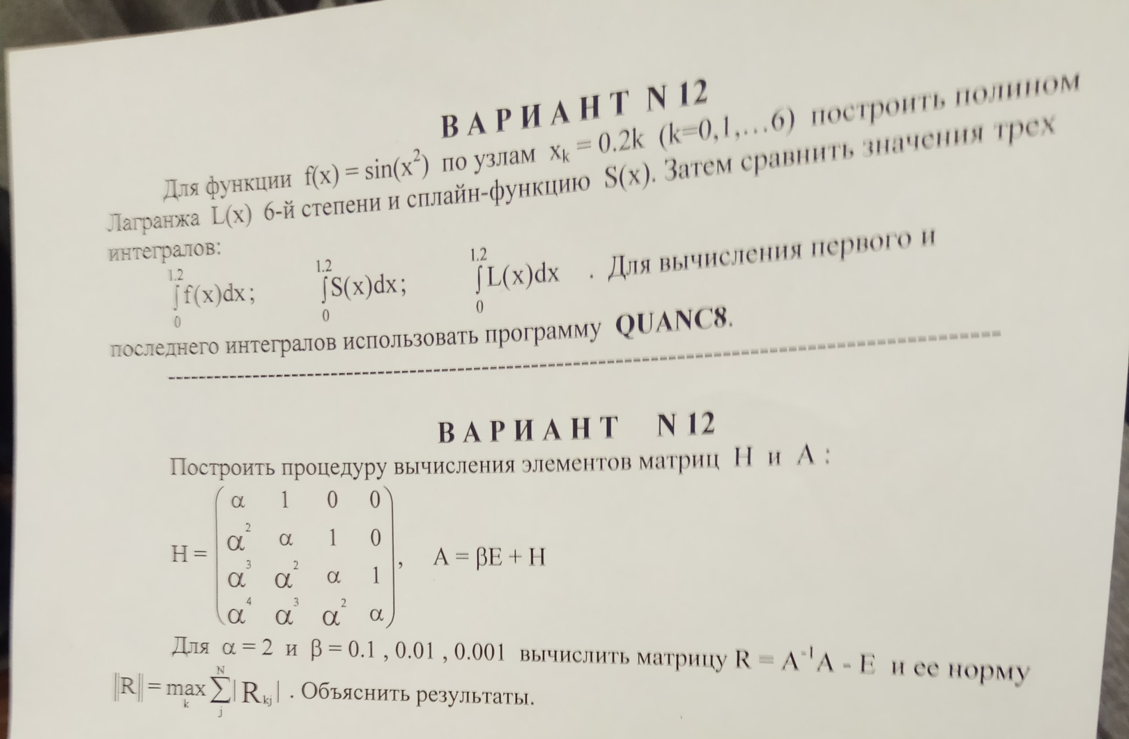
Код программы:

program prog
use Environment
implicit none
INTEGER i, j, iter
REAL A(4,4), norma, K, C(4,4), B(3)
K = 2.
B = (/0.1, 0.01, 0.001/)
DO iter = 1, 3
A = reshape( (/0.,1., 0.,0., 0.,0.,1., 0., 0.,0.,0.,1.,0.,0.,0.,0./), (/ 4,4/))
C = reshape( (/1.,0., 0.,0., 0.,1.,0., 0., 0.,0.,1.,0.,0.,0.,0.,1./), (/ 4,4/))
DO i = 1, 4
DO j = 1, 4
if (i .EQ. j) then
A(i,j) = K + B(iter)
A(i,j+1) = K**2
A(i,j+2) = K**3
A(i,j+3) = K**4
end if
END DO
END DO
write(*,*) 'ИСХОДНАЯ МАТРИЦА, B =', B(iter)
DO i = 1,4
write(*,*)A(i,1:4)
END DO
CALL MatrixR(4, A,C, norma)
END DO
end program prog

SUBROUTINE MatrixR(N,A, B, norma)
INTEGER NDIM,N,IPVT(N),i,j,K
REAL A(4,4),buf(4,4),B(4,4),E(4,4),WORK(4),con,condp1,R(4,4)
REAL tmp, norma
NDIM = N;
norma = 0.
buf = A
R = 0

CALL DECOMP(NDIM,N,A,con,IPVT,WORK)
condp1=con+1.0
write(*,*) "Число обусловленности:", con
if(condp1.EQ.con) stop

write(*,*) 'обратная'
DO i = 1,N
CALL SOLVE(NDIM,N,A,B(i,1:4),IPVT)
write(*,*)B(i,1:4)
END DO

write(*,*) 'матрица R'
do i=1,N
do j=1,N
do k=1,N
R(i,j) = R(i,j) + buf(k,i) * B(k,j)
end do
if (I .EQ. J) then
R(i,j) = R(i,j) - 1.
end if
end do
end do
DO I = 1,N
write(*,*)R(I,1:N)
END DO
DO J = 1, N
tmp=0;
DO i = 1, N
tmp=tmp+ABS(R(i,j));
end do
if (tmp>norma) then
norma=tmp;
end if
end do
write(*,*) 'норма ||R|| = ', norma
END

Результат:
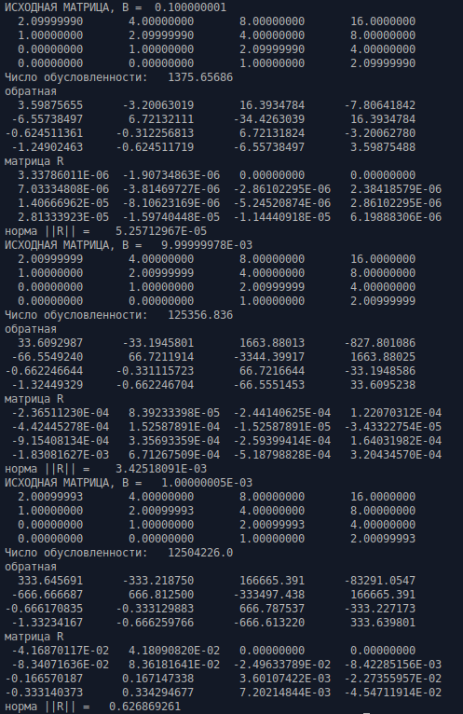

Вывод

Из результатов выполнения программы видно, что с каждой итерацией
главного цикла число обуловленности возрастает на 10^2, что вызывает увеличение нормы матрицы. Это происходит потому, что с каждой итерацией число a, которым заполняется главная диагональ матрицы A, становится все ближе к числу 2.
Таким образом, чем дальше число a к 2, тем ближе матрица к вырожденности.

